**Ejercicio Propuesto Unidad 2 PGY1121**

Prof Arturo Vargas Reyes

**APRENDIZAJES ESPERADOS**

* Reconocer las características de los algoritmos y su estructura para las propuestas de solución a los requerimientos de usuario de acuerdo a criterios lógicos establecidos en los procesos de la organización.

**ENUNCIADO**

El teatro Moro requiere automatizar las ventas de entradas para sus obras, en donde los valores de las entradas dependen del día de la obra y los descuentos si es que son aplicables. Por otra parte también se debe tener presente que:

* Todas las entradas tiene un cargo por servicio que es del 10% adicional
* Solo es aplicable UN SOLO TIPO DE DESCUENTO, es decir, no se puede aplicar descuento sobre descuento.

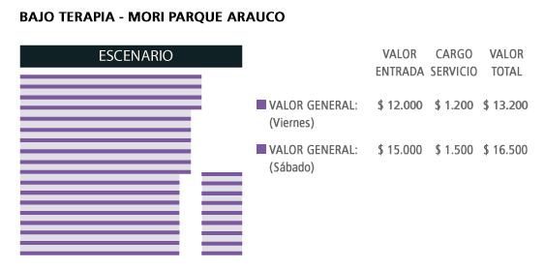

**TEATRO MORO**

**Descuentos sobre valor general:**

50% Zona Entel

40% Banco de Chile (pagando con tarjetas)

30% Club Metrogas

Desarrolle un programa en pseudocódigo que permita calcular el monto de la venta de entradas, además de poder determinar los siguientes puntos:

1. Desarrolle un algoritmo que permita calcula el total a pagar para un cliente que compra X cantidad de entradas para un día específico (viernes o sábado) y con cualquiera de los tres tipos de descuentos (ver tabla de descuentos).
2. Imprima un ticket de venta, con la siguiente información:
   1. Ejemplo de ticket de 2 entradas con descuento Club Metrogas.

---TICKET--

**Cantidad Entradas: 2**

Día de la obra: sábado

Entradas $30.000

Cargo Servicio: $3.000

**Total Entradas $33.000**

**Descuento: MetroGas (-30%)**

**TOTAL PAGAR $23.100**

Total Pagar $

1. Valide que los valores ingresados sean valores positivos.